AUNAR ESFUERZOS TÉCNICOS, ADMINISTRATIVOS Y ECONÓMICOS ENTRE LA GOBERNACIÓN DE ANTIOQUIA Y CORNARE PARA LA IMPLEMENTACIÓN DE ACCIONES EN EL MARCO DE LOS PLANES DE ORDENACIÓN Y MANEJO DE CUENCAS HIDROGRÁFICAS EN LA JURISDICCIÓN CORNARE.

OBJETO:

Aunar esfuerzos técnicos, administrativos y económicos entre la Gobernación de Antioquia y Cornare para la implementación de acciones en el marco de los planes de ordenación y manejo de cuencas hidrográficas (POMCA) en la jurisdicción Cornare.

ALCANCE GENERAL:

Contribuir al cumplimiento de las funciones de (6) seis de los consejos de cuenca como instancia de participación, en la ejecución, seguimiento y evaluación de los Planes de Ordenación y Manejo de las Cuencas Hidrográficas POMCA de la jurisdicción Cornare, que se muestran en la siguiente tabla:

Tabla 1. POMCA y áreas jurisdicción Cornare
No. | POMCA | Área total cuenca  (ha) | Área cuenca Jurisdicción CORNARE (ha) | Porcentaje Área cuenca Jurisdicción CORNARE | Corporación Líder
1 | Rio Cocorná y Directos al Magdalena Medio - NSS | 142.280,35 | 106.274,00 | 75% | Cornare
2 | Rio Samaná Norte - NSS | 200.829,97 | 194.080,00 | 97% | Cornare
3 | Río Nare - NSS | 94.441,38 | 76.429,00 | 81% | Cornare
4 | Río Samaná Sur - NSS | 116.573,20 | 67.611,00 | 58% | Cornare
5 | Río Negro - NSS | 93.410,29 | 90.171,00 | 97% | Cornare
6 | Río Arma - SZH | 191.900,81 | 127.016,00 | 66% | Corpocaldas

Adicionalmente, con este alcance, se contribuye con el mejoramiento de la gobernanza ambiental para la conservación del recurso hídrico.

Como antecedente para este ejercicio, es importante indicar que posterior a la expedición del Decreto 1640 de 2012, actualmente compilado en el Decreto 1076 de 2015, por medio de cual se reglamentan los instrumentos para la planificación, ordenación y manejo de las cuencas hidrográfica y acuíferos, y se dictan otras disposiciones; Cornare en convenio con el Fondo de Adaptación, a través de las respectivas Comisiones Conjuntas con el Ministerio de Ambiente y Desarrollo Sostenible, Corantioquia y Corpocaldas, formuló (5) cinco Planes de Ordenación y Manejo de Cuencas Hidrográficas (POMCA) y participó en la formulación de otros (3) tres, dos (2) liderados por Corantioquia y (1) uno por Corpocaldas; consolidando así, la aprobación de (8) POMCA con un cubrimiento del 84% de la jurisdicción para esta importante instrumento de planificación.

Al respecto de la administración de estos POMCA, cinco (5) son liderados por Cornare, (2) dos por Corantioquia y (1) uno por Corpocaldas.

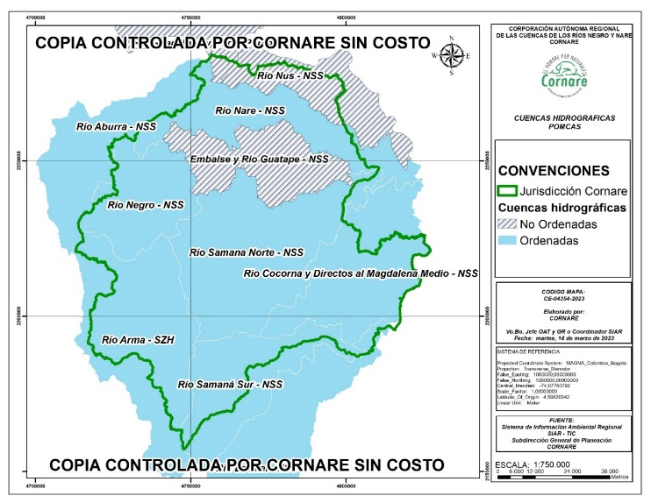 | 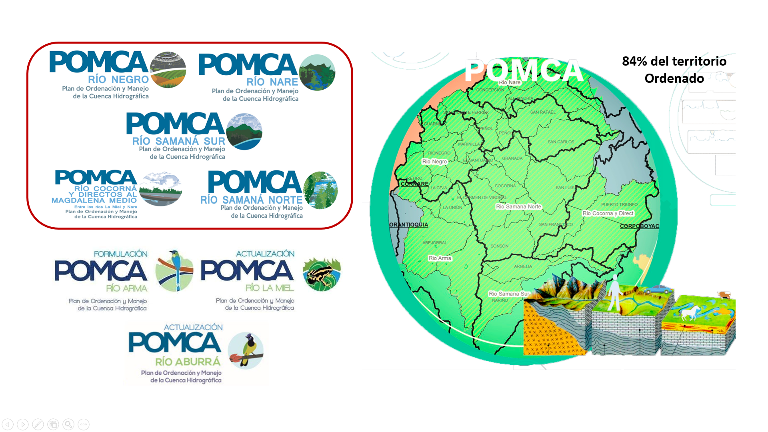
Figura 1. Cuencas hidrográficas ordenadas y administración POMCA

De igual manera, en cumplimiento de la Resolución 509 de 2013, mediante la cual se definen los lineamientos para la conformación de los Consejos de Cuenca y su participación en las fases del Plan de Ordenación de la Cuenca y se dictan otras disposiciones, Cornare, en su momento, adelantó el proceso de convocatoria y elección de los cinco Consejos de Cuenca para los POMCA que lidera, los cuales participaron activamente durante las fases de Diagnostico, Prospectiva y Zonificación Ambiental y Formulación. Dado que el periodo de los consejos para las fases mencionadas terminó en 2020; Cornare, a partir de 2021 inició el proceso de reconformación de los Consejos de Cuenca de los POMCA que lidera y 2 adicionales (Arma y La Miel) para la fase de ejecución, seguimiento y evaluación del instrumento de planificación. También inició la fase de fortalecimiento que constó de las siguientes actividades: actualización del reglamento interno del Consejo, Elección de dignatarios, contextualización y conceptualización de las fases de los POMCA, elaboración del plan de trabajo.

En concordancia con lo anterior, el Decreto 1640 de 2012 en el capítulo V articulo 48 y su parágrafo establecen lo siguiente: “Artículo 48: Del Consejo de Cuenca. Es la instancia consultiva y representativa de todos los actores que viven y desarrollan actividades dentro de la cuenca. Parágrafo. La autoridad ambiental competente podrá apoyar los aspectos logísticos y financieros para el funcionamiento del Consejo de Cuenca.”

La propuesta se define en dos alcances puntuales, como se detalla a continuación:

Para la ejecución del presente convenio se van a tener en cuenta dos aspectos importantes. El primero, el fortalecimiento de los Consejos de Cuenca y segundo, la recopilación, análisis y reporte de información de la implementación del POMCA.

A continuación, se describe cada uno de estos aspectos:

ALCANCE 1. CONSOLIDACIÓN DE ACCIONES PARA LA IMPLEMENTACIÓN DE LA LÍNEA ESTRATÉGICA 2 DE LOS POMCA DENOMINADA GOBERNANZA AMBIENTAL:

En el año 2020 se terminó el primer periodo de los Consejos de Cuenca, por lo que fue necesario realizar el proceso de reconformación en siete de estos; donde, después de su reconformación, se adelantó un acompañamiento permanente de los consejos, en donde se actualizaron los reglamentos internos de cada uno de ellos, se realizaron sesiones de trabajo sobre las fases y contenidos del POMCA, la construcción de planes de trabajo que sirvan como hojas de rutas para los consejeros en el cumplimiento de sus funciones y se acompañaron actividades previstas en el plan de trabajo.

Enmarcadas en el ejercicio de gobernanza ambiental, que busca lograr que los actores de la cuenca se empoderen de la normatividad, políticas e instrumentos de gestión ambiental para las cuencas; además, de contribuir a la apropiación social de la aplicación de los instrumentos de planeación y la articulación del POMCA con los POT´s; se hace necesario continuar el proceso de fortalecimiento a los Consejos de Cuenca mediante el apoyo de las actividades planteadas por los consejeros en sus planes de trabajo, las cuales constan desde capacitaciones en temas relacionados con el POMCA, así como recorridos territoriales, comunicación con la comunidad que permitan la apropiación del instrumento de planificación, y estrategias de seguimiento tanto al POMCA como al plan de trabajo.

Actividad 1.1 Consolidar el proceso Gobernanza Ambienta, a través de tres sesiones de seis Consejos de Cuencas:

La Gobernanza consiste en la interacción entre las comunidades, su empoderamiento en el territorio para la gestión y desarrollo de actividades dentro del POMCA, a través del desarrollo de sesiones ordinarias de formulación y seguimiento a los planes de trabajo formulados, el desarrollo de capacitaciones y la discusión por parte de los consejeros de las diferentes problemáticas identificadas en la cuenca.

Consejos de Cuenca para fortalecer el proceso de Gobernanza: Río Samaná Norte, Río Arma, Río Samaná Sur, Río Cocorná y directos al Magdalena medio, Río Nare y Río Negro.

Producto: Entrega de un (1) informe en donde se presenten los resultados y conclusiones de las diferentes sesiones realizadas por Consejo de Cuenca, con los respectivos listados de asistencia y los registros fotográficos.

Actividad 1.2 Realizar recorridos de campo con seis Consejos de Cuenca:

Como estrategia que permite conocer en mejor medida el territorio que comprenden las cuencas, los principales recursos y problemáticas que las afectan; además de ser una de las propuestas grupales definidas en el “Encuentro de Consejos de Cuenca del Oriente Antioqueño” realizado el 10 de noviembre del año 2022, se define continuar con los recorridos de campo para cada una de las cuencas.

Adicionalmente, en cada uno de estos recorridos se deberá adelantar una actividad por parte de los consejeros de cuenca, ya sea la realización de una siembra en el marco de la estrategia Sembrar Nos Une, realizar una jornada de limpieza en una microcuenca, realizar una jornada de educación ambiental o cualquier actividad que defina el consejo.

Las cuencas en las que se realizaran los recorridos y la actividad son: Samaná Norte, Río Arma, Río Samaná Sur, Río Cocorná y directos al Magdalena medio, Río Nare y Río Negro.

Producto: Entrega de un (1) informe en donde se presenten los resultados y conclusiones de los recorridos y actividades realizadas por cuenca, con los respectivos listados de asistencia y los registros fotográficos.

Actividad 1.3 Realizar un Encuentro Regional de Consejeros de Cuenca:

Realizar un encuentro regional de Consejos de Cuenca del oriente antioqueño, para generar fortalecimiento del rol de los consejeros en la participación ambiental en las cuencas hidrográficas de la región.

El encuentro de dividirá en cinco momentos, un momento inicial de presentación de los invitados, actividad rompe hielo y cuatro momentos de conversación entre los consejeros y la institucionalidad.

- Momento 1: presentación asistentes y actividad rompe hielo: “La Galería”. El espacio estará decorado con hermosas imágenes de las cuencas. Las personas podrán desfilar para observar cada una de las imágenes y luego se preguntará por la fotografía que más llamó su atención y por qué.
- Momento 2: conversatorio entre consejeros y funcionarios de Cornare
- Momento 3: lecciones aprendidas en el proceso de implementación de los POMCA en la jurisdicción de Cornare
- Momento 4: ponencia temática relevante priorizada por los consejeros.
- Momento 5: conclusiones t recomendaciones generales de la jornada

Los Consejos de Cuenca que serán invitados a participar del Encuentro son: Río Samaná Norte, Río Arma, Río Samaná Sur, Río Cocorná y directos al Magdalena medio, Río Nare y Río Negro, Río Aburra y Río La Miel.

Producto: Documento que contenga la información resumida de cada una de las presentaciones y la relatoría asociada a los aspectos del encuentro, con los respectivos listados de asistencia y los registros fotográficos.

Actividad 1.4 Construcción colaborativa de una herramienta de gestión y planeación estratégica Ecosistemas Territorial de datos “Sistema de Cuencas hídricas Oriente Antioqueño:

Se busca estructurar una plataforma o herramienta de datos abiertos organizada con enfoque ecosistémico, que facilite el trabajo mancomunado de los Consejos de Cuencas con la Corporación CORNARE, la Gobernación de Antioquia y otros actores claves, que impactan la política pública de uso y proyección del agua y de sus fuentes de producción, para promover y consolidar una cultura de la planeación sistemática y continua, que permita evaluar los avances y los resultados, establecer correctivos, documentar alianzas productivas, consolidar mecanismos democráticos de decisión, de gobernanza y gobierno y revaluar las escalas territoriales y lograr consolidar la implementación del instrumento POMCA.

Producto: Plataforma o herramienta para el procesamiento y producción del ecosistema de datos en el Laboratorio Taller.

ALCANCE 2. CONSOLIDACIÓN DE ACCIONES PARA LA IMPLEMENTACIÓN DE LA LÍNEA ESTRATÉGICA 3 DE LOS POMCA DENOMINADA MANEJO AMBIENTAL SOSTENIBLE:

Actividad 2.1. Ejecutar seis proyectos comunitarios o de los Consejos de Cuenca que impacten de cada uno de los POMCA, los cuales deberán ser priorizados y elegidos por los Consejos de Cuenca (5 liderados por Cornare y 1 liderado por otra CAR)

Se adelantará una convocatoria liderada desde los Consejos de Cuenca para que las comunidades locales, grupos organizados y el mismo Consejo de Cuenca, presenten y participen en la ejecución de sus propuestas, en el Anexo No. 1, documento que hace parte integral de la propuesta, se describen los términos detallados de la convocatoria que va dirigida a Juntas de Acción Comunal (JAC), organizaciones o juntas de acueductos veredales y multi veredales o grupos organizados, y al mismo Consejo de Cuenca.

En el documento se detallan aspectos sobre: generalidades de la convocatoria, categorías, metodología para la contratación, ¿Quiénes pueden participar?, recursos, requisitos que deben cumplir los participantes, proceso de selección, grupo evaluador, comité, criterios de selección y cronograma

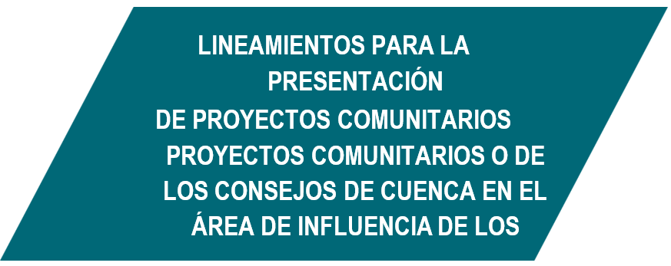

A continuación, se relacionan las temáticas a trabajar:

- TURISMO DE NATURALEZA Y/O TURISMO CIENTÍFICO: Proyectos de turismo de naturaleza que cumpla con las condiciones normativas. Estos proyectos estarán enfocados específicamente en temas de señalizaciones, senderos y plataformas para el avistamiento de fauna y flora.
- RECICLAJE Y USOS ALTERNATIVOS: Proyectos encaminados a reciclar y/o transformar el material reciclable en artesanías y otro tipo de productos.
- PROYECTOS AGROECOLÓGICOS: Proyectos encaminados a la generación de ingresos mediante actividades sostenibles tales como: apicultura, meliponicultura, aromáticas, cítricos, mortiño, arándano y plantas medicinales.
- INCENTIVO PARA LA RESTAURACIÓN: Proyecto en el que se brinde un incentivo económico cuando se realicen prácticas de restauración a partir del rescate de especies arbóreas y su monitoreo.
- COMPOSTAJE: Proyectos encaminados al uso de los residuos orgánicos como abono.
- CONSERVACIÓN DE ESPECIES AMENAZADAS: proyectos enfocados al estudio y conservación de especies como construcción de viveros para especies amenazadas, monitoreo de especies, construcción de jardín botánico.
- RESCATE DE SABERES ANCESTRALES: proyectos enfocados al fortalecimiento del vínculo ser humano/naturaleza donde se promuevan actividades como inventarios participativos de biodiversidad del área protegida, rescate o categorización de plantas medicinales, conocimientos culinarios tradicionales, aspectos histórico-culturales, artísticos, artesanías y riqueza arqueológica.
- PROYECTOS EDUCATIVOS COMO FOROS, SIMPOSIOS, ENTRE OTROS: proyectos que buscan fortalecer el conocimiento de las comunidades y actores de la cuenca, de los instrumentos (POMCA) y las diferentes fortalezas y problemáticas evidenciadas en la cuenca.

Producto: Un documento que soporte el proceso de selección de las propuestas según lineamientos, copia de los contratos de acuerdo con las propuestas seleccionadas, informe de seguimiento a cada implementación de los proyectos, informe que contenga la ejecución final de los proyectos, así como su recibo a satisfacción, soporte que acredite los pagos realizados (facturas, órdenes de pago o cuentas de cobro entre otros) e informe donde se consolide la cartografía con las actividades realizadas por cada proyecto.

ALCANCE 3. PERSONAL TÉCNICO PARA EL ACOMPAÑAMIENTO DE IMPLEMENTACIÓN DE LOS POMCA LIDERADOS POR CORNARE.

El equipo técnico es el encargado de acompañar las diferentes actividades del convenio, para la implementación de acciones en el marco de los planes de ordenación y manejo de cuencas hidrográficas (POMCA) en la jurisdicción Cornare:

Actividad 3.1 Profesional campo para acompañamiento a todas las actividades de fortalecimiento de los Consejos de Cuenca.

Deberá adelantar las siguientes actividades:

- Dinamización de los consejos de cuenca.
- Apoyar las sesiones de los consejos de cuenca.
- Desarrollar una estrategia comunicacional de los Consejos de Cuenca.
- Liderar, acompañar y hacer seguimiento a la ejecución de los proyectos comunitarios o de los Consejos de Cuenca que impacten los POMCA.

Producto: Seis contenidos, uno por consejo de cuenca, con las principales acciones adelantadas. Un informe final consolidado con las actividades adelantadas y conclusiones del ejercicio.

Actividad 3.2 Profesional para acompañamiento en la recolección y análisis de la información para el seguimiento a los POMCA vigencia 2023 y análisis histórico 2018-2023.

Deberá adelantar las siguientes actividades:

- Gestionar, acopiar y procesar información de convenios y contratos que permiten medir el avance en la ejecución de programas y proyectos implementados en las cuencas hidrográficas con instrumento de planeación vigente en la jurisdicción de CORNARE.
- Realizar análisis de la información recopilada y generar reportes que den cuenta del cumplimiento de indicadores de inversión, gestión, resultado e impacto.
- Sistematización y ajuste en formato de comisión conjunta, conforme a la formulación de los contratos recopilados, de manera que se ajusten a las Líneas, programas y proyectos de los Planes de Ordenación y Manejo de Cuencas Hidrográficas - POMCAS. Esta información tiene un componente netamente financiero con el objetivo de alimentar la base de datos establecida por el ministerio para el seguimiento de estos planes, por lo cual se proyecta evaluar los indicadores.
- Actualizar los datos en el aplicativo desarrollado para la presentación de la información recopilada, de manera que se pueda visualizar la inversión anual realizada en cada una de las cuencas, respondiendo a la necesidad de visualizar el avance de la implementación de los POMCA a nivel financiero en el periodo de corto plazo proyectado en el plan operativo.
- Actualizar el módulo POMCA del SIRH, plataforma SIRH administrada por el Instituto de Hidrología, Meteorología y Estudios Ambientales – IDEAM Geográficos para mostrar de manera especial acciones implementadas.

Producto: Informe para cada uno de las actividades referenciadas.

PRESUPUESTO DE LA PROPUESTA

ACTIVIDADES A DESARROLLAR | VALOR UNITARIO | UND | CANT | VALOR TOTAL | Distribución de aportes
 |  |  |  |  | VALOR APORTE GOBERNACIÓN DE ANTIOQUIA |  | VALOR APORTE CORNARE
ALCANCE 1. CONSOLIDACIÓN DE ACCIONES PARA LA IMPLEMENTACIÓN DE LA LÍNEA ESTRATÉGICA 2 DE LOS POMCA DENOMINADA GOBERNANZA AMBIENTAL
Consolidar el proceso Gobernanza Ambienta, a través de tres sesiones para seis Consejos de Cuencas (5 liderados por Cornare y 1 liderado por otra CAR, en comisión conjunta) | $1.080.000 | Sesión | 18 | $19.440.000 | $19.440.000
Realizar recorridos de campo con seis Consejos de Cuenca (5 liderados por Cornare y 1 liderado por otra CAR), con el objetivo de que conozcan el territorio de la cuenca a la que pertenecen y realicen una actividad especifica dentro de la cuenca, ya sea una jornada de siembra o de limpieza de microcuenca. | $6.626.697 | Recorrido | 6 | $39.760.182 | $39.760.182
Realizar un Encuentro Regional de Consejeros de Cuenca | $10.282.143 | Encuentro | 1 | $10.282.143 | $10.282.143
Construcción colaborativa de una herramienta de gestión y planeación estratégica Ecosistemas Territorial de datos “Sistema de Cuencas hídricas Oriente Antioqueño | $88.097.479 | Global | 1 | $88.097.479 |  | $88.097.479
ALCANCE 2. CONSOLIDACIÓN DE ACCIONES PARA LA IMPLEMENTACIÓN DE LA LÍNEA ESTRATÉGICA 3 DE LOS POMCA DENOMINADA MANEJO AMBIENTAL SOSTENIBLE
Ejecutar seis proyectos comunitarios o de los Consejos de Cuenca que impacten de cada uno de los POMCA, los cuales deberán ser priorizados y elegidos por los Consejos de Cuenca (5 liderados por Cornare y 1 liderado por otra CAR)  (Temáticas: Turismo de naturaleza y/o turismo científico, Reciclaje y usos alternativos, Proyectos agroecológicos, Incentivo para la restauración, Compostaje, conservación de especies amenazadas, Rescate de saberes ancestrales, Proyectos educativos como foros, simposios, entre otros) | $10.000.000 | Proyecto | 6 | $ 60.000.000 | $48.097.479 | $11.902.521
ALCANCE 3. PERSONAL TÉCNICO PARA EL ACOMPAÑAMIENTO DE IMPLEMENTACIÓN DE LOS POMCA LIDERADOS POR CORNARE.
Profesional campo para acompañamiento a todas las actividades de fortalecimiento de los Consejos de Cuenca. | $7.310.927 | Mes | 6,5 | $47.521.026 | $47.521.026
Profesional para acompañamiento en la recolección y análisis de la información para el seguimiento a los POMCA vigencia 2023 y análisis histórico 2018-2023. | $7.310.927 | Mes | 4,5 | $32.899.172 | $32.899.172
COSTOS ADMINISTRATIVOS
Gastos en puestos de trabajo asignados, papelería, entre otros. | $2.000.000 | Global | 1 | $2.000.000 | $2.000.000
Total |  |  |  | 300.000.000 | 200.000.000 | 100.000.000

CRONOGRAMA DE ACTIVIDADES

CRONOGRAMA
OBJETIVO | ALCANCE | ACTIVIDADES A DESARROLLAR | DURACIÓN | MES 1 | MES 2 | MES 3 | MES 4 | MES 5 | MES 6 | MES 7
Aunar esfuerzos técnicos, administrativos y económicos entre la Gobernación de Antioquia y Cornare para la implementación de acciones en el marco de los planes de ordenación y manejo de cuencas hidrográficas (POMCA) en la jurisdicción Cornare. | ALCANCE 1. CONSOLIDACIÓN DE ACCIONES PARA LA IMPLEMENTACIÓN DE LA LÍNEA ESTRATÉGICA 2 DE LOS POMCA DENOMINADA GOBERNANZA AMBIENTAL: | Consolidar el proceso Gobernanza Ambienta, a través de tres sesiones para seis Consejos de Cuencas (5 liderados por Cornare y 1 liderado por otra CAR, en comisión conjunta) | 7 meses
 |  | Realizar recorridos de campo con seis Consejos de Cuenca (5 liderados por Cornare y 1 liderado por otra CAR), con el objetivo de que conozcan el territorio de la cuenca a la que pertenecen y realicen una actividad especifica dentro de la cuenca, ya sea una jornada de siembra o de limpieza de microcuenca. | 6 meses
 |  | Realizar un Encuentro Regional de Consejeros de Cuenca | 1 mes
 |  | Construcción colaborativa de una herramienta de gestión y planeación estratégica Ecosistemas Territorial de datos “Sistema de Cuencas hídricas Oriente Antioqueño | 6 meses
 | ALCANCE 2. CONSOLIDACIÓN DE ACCIONES PARA LA IMPLEMENTACIÓN DE LA LÍNEA ESTRATÉGICA 3 DE LOS POMCA DENOMINADA MANEJO AMBIENTAL SOSTENIBLE: | Ejecutar seis proyectos comunitarios en el área de influencia de cada uno de los POMCA, los cuales deberán ser priorizados y elegidos por los Consejos de Cuenca (5 liderados por Cornare y 1 liderado por otra CAR) | 7 meses
 | ALCANCE 3. PERSONAL TÉCNICO PARA EL ACOMPAÑAMIENTO DE IMPLEMENTACIÓN DE LOS POMCA LIDERADOS POR CORNARE. | Profesional campo para acompañamiento a todas las actividades de fortalecimiento de los Consejos de Cuenca. | 4,5 meses
 |  | Profesional para acompañamiento en la recolección y análisis de la información para el seguimiento a los POMCA vigencia 2023 y análisis histórico 2018-2023. | 2,5 meses

FORMA DE PAGO

La Gobernación de Antioquia, desembolsara a Cornare, de la siguiente manera:

- Un primer desembolso del 60% por valor de Ciento Veinte Millones M/L ($120.000.000) con la firma del acta de inicio, la entrega del Plan Operativo de Inversiones POI y certificado de apertura de una cuenta de ahorros.
- Un segundo desembolso del 40% por valor de Ochenta millones M/L ($80.000.000), cuando se demuestre un avance técnico y financiero del 60% del convenio.

